# 3. Package

## 3.1 Package src

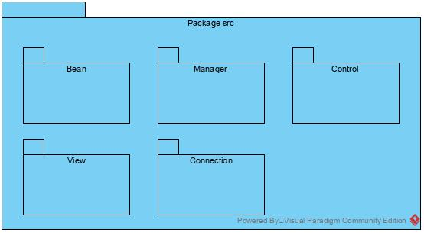Qui di seguito verrà illustrato lo schema dei package presenti all’interno del progetto. Questi package verranno divisi secondo determinate operazioni che eseguiranno all’interno del sistema. Di seguito è riprodotto il package src che raggruppa tutti i sottopackage che verranno utilizzati nella fase di implementazione:

### 3.1.1 Package Bean

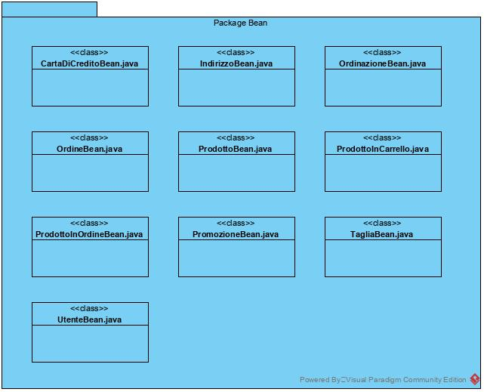Il Package Bean include tutte le classi JavaBean.

|  |  |
| --- | --- |
| Nome: | Descrizione: |
| **CartaDiCreditoBean.java** | Descrive una carta di credito creata da un utente. |
| **IndirizzoBean.java** | Descrive un indirizzo di un utente. |
| **OrdinazioneBean.java** | Descrive la relazione tra un prodotto in ordine e un ordine effettuato da un utente. |
| **OrdineBean.java** | Descrive un ordine effettuato da un utente. |
| **ProdottoBean.java** | Descrive un prodotto del sito. |
| **ProdottoInCarrello.java** | Descrive un prodotto aggiunto al carrello da un utente. |
| **ProdottoInOrdineBean.java** | Descrive un prodotto ordinato da un utente. |
| **PromozioneBean.java** | Descrive una promozione applicata ad un prodotto all’interno del sito. |
| **TagliaBean.java** | Descriva la taglia di un prodotto. |
| **UtenteBean.java** | Descrive un utente iscritto al sito. |

### 3.1.2 Package View

Il Package View contiene tutte le pagine JSP, ovvero le pagine che gestiscono la visualizzazione dei contenuti da parte di un utente del sistema.

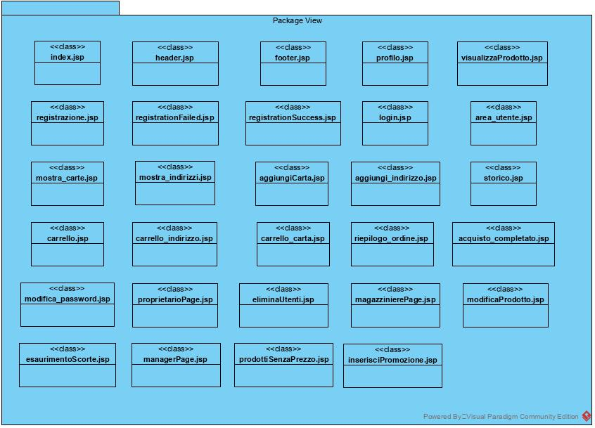

|  |  |
| --- | --- |
| Nome: | Descrizione: |
| **index.jsp** | Pagina principale della piattaforma, mostra alcuni prodotti presenti nel sito. |
| **header.jsp** | Una sezione che viene mostrata in cima ad ogni pagina, contiene il logo e i tasti: Carrello, Area Utente e login (o logout se l’utente ha già effettuato l’accesso). |
| **footer.jsp** | Una sezione che viene mostrata in fondo ad ogni pagina. |
| **profilo.jsp** | Pagina che contiene le informazioni di un utente loggato come nome, cognome, email e password. |
| **visualizzaProdotto.jsp** | Pagina che contiene le informazioni di un prodotto. |
| **registrazione.jsp** | Pagina che consente ad un utente di effettuare una registrazione al sito tramite dei form. |
| **registrazioneFailed.jsp** | Pagina che mostra un messaggio di errore se la registrazione ha riscontrato dei problemi. |
| **registrazioneSuccess.jsp** | Pagina che conferma all’utente l’avvenuta registrazione. |
| **login.jsp** | Pagina che consente di accedere al sito tramite dei form ad un utente già registrato. |
| **area_utente.jsp** | Pagina che consente ad un utente già loggato di visualizzare alcune informazioni come lo storico acquisti, la lista degli indirizzi e la lista delle carte di credito. Da qui è in oltre possibile eliminare la propria registrazione al sito ed eseguire il logout. |
| **mostra_carte.jsp** | Pagina che mostra all’utente le sue carte di credito |
| **mostra_indirizzi.jsp** | Pagina che mostra all’utente i suoi indirizzi. |
| **aggiungiCarta.jsp** | Pagina che consente all’utente di inserire una nuova carta di credito. |
| **aggiungi_indirizzo.jsp** | Pagina che consente all’utente di inserire un nuovo indirizzo. |
| **storico.jsp** | Pagina che contiene lo storico acquisti, ovvero tutti gli ordini eseguiti dall’utente. |
| **carrello.jsp** | Pagina che contiene i prodotti che l’utente ha aggiunto al proprio carrello. |
| **carrello_indirizzo.jsp** | Pagina che viene mostrata quando l’utente decide di effettuare un ordine. Mostra all’utente l’elenco dei suoi indirizzi per consentirgli di sceglierne uno o, eventualmente, di aggiungerne uno nuovo. |
| **carrello_carta.jsp** | Pagina che viene mostrata, dopo aver scelto l’indirizzo, quando l’utente decide di effettuare un ordine. Mostra all’utente l’elenco delle sue carte di credito per consentirgli di sceglierne una o, nel caso, di aggiungerne una nuova. |
| **riepilogo_ordine.jsp** | Pagina che viene mostrata al termine della scelta di un indirizzo e di una carta di credito quando l’utente decide di effettuare un ordine. Mostra all’utente i prodotti che vuole acquistare, l’indirizzo e la carta di credito che ha scelto. |
| **acquisto_completato.jsp** | Pagina che viene mostrata quando l’utente ha ultimato un ordine con successo. |
| **modifica_password.jsp** | Pagina che consente all’utente di modificare la propria password attraverso dei form. |
| **proprietarioPage.jsp** | Pagina che viene mostrata all’amministratore quando esegue il login. Da questa pagina è possibile eliminare utenti dal sito o di modificare prodotti. |
| **eliminaUtenti.jsp** | Pagina che viene mostrata all’amministratore nella quale è possibile eliminare uno degli utenti dal sito. |
| **magazzinierePage.jsp** | Pagina che viene mostrata al magazziniere quando esegue il login. Da questa pagina è possibile modificare un prodotto o visualizzare le scorte in esaurimento. |
| **modificaProdotto.jsp** | Pagina che viene visualizzata al magazziniere o al proprietario. Consente agli stessi di modificare un prodotto attraverso l’utilizzo di form. |
| **esaurimentoScorte.jsp** | Pagina che viene mostrata al magazziniere. Consente allo stesso di visualizzare le scorte che sono in esaurimento. |
| **managerPage.jsp** | Pagina che viene mostrata al gestore marketing quando effettua il login. Da questa pagina è possibile modificare il prezzo dei prodotti o inserire una promozione. |
| **prodottiSenzaPrezzo.jsp** | Pagina che viene visualizzata dal gestore marketing e che gli consente di aggiungere il prezzo ai prodotti sprovvisti di prezzo. |
| **inserisciPromozione.jsp** | Pagina che viene visualizzata dal gestore marketing e che gli consente di aggiungere una promozione ai prodotti già presenti nel sito. |

### 3.1.3 Package Control

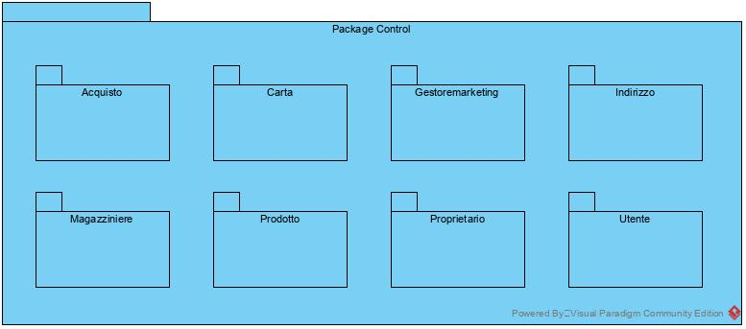Il Package Control contiene tutte le classi Servlet che rappresentano la logica applicativa della piattaforma web. Il sistema divide le varie Servlet in ulteriori sottopackage.

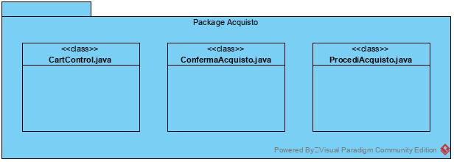3.1.3.1 Package Acquisto

|  |  |
| --- | --- |
| Nome: | Descrizione: |
| **CartaDiCreditoBean.java** | Descrive una carta di credito creata da un utente. |
| **IndirizzoBean.java** | Descrive un indirizzo di un utente. |
| **OrdinazioneBean.java** | Descrive la relazione tra un prodotto in ordine e un ordine effettuato da un utente. |
| **OrdineBean.java** | Descrive un ordine effettuato da un utente. |
| **ProdottoBean.java** | Descrive un prodotto del sito. |
| **ProdottoInCarrello.java** | Descrive un prodotto aggiunto al carrello da un utente. |
| **ProdottoInOrdineBean.java** | Descrive un prodotto ordinato da un utente. |
| **PromozioneBean.java** | Descrive una promozione applicata ad un prodotto all’interno del sito. |
| **TagliaBean.java** | Descriva la taglia di un prodotto. |
| **UtenteBean.java** | Descrive un utente iscritto al sito. |